Сценарий новогоднего утренника для ясельной группы «Волшебный телефон»

Дети заходят под музыку в зал цепочкой, держась за руки.
Ведущая:
Как нарядно зал украшен, всем здесь очень нравится.
И любуемся мы нашей елочкой-красавицей!
Но, что-то елка не горит и огнями не блестит?
Огоньки зажжем на ней, праздник будет веселей!
Я секрет большой открою, повторяйте все за мною.
Как притопнут каблучки, так зажгутся огоньки.
(топают, елка загорается)
Если погасить нам нужно огоньки на ёлке,
Тогда подуем дружно, на хвойные иголки.
(дуют, елка гаснет)- 2 раза играем
Ёлка в праздник нарядилась, огоньками засветилась.
Все они блестят, сверкают, деток в гости приглашают.
У зеленой елочки пляску заведем,
Мы зелёной ёлочке песенку споём.
Песня «Блестят на ёлке бусы »
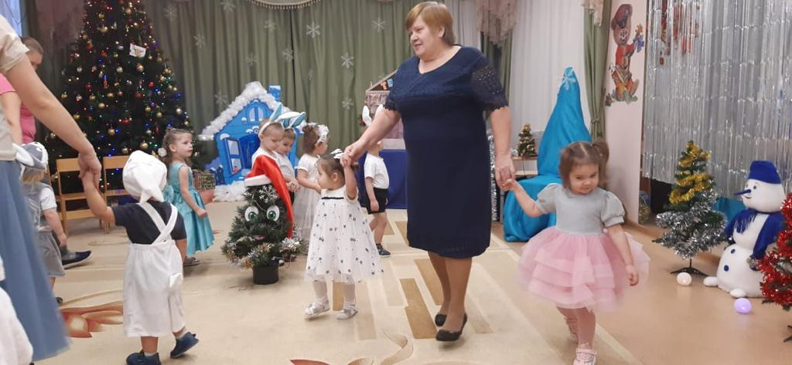
Ведущая: – Елочка-красавица всем ребяткам нравится.
Вы на стульчики бегите, издали на елочку нашу посмотрите
Дети садятся на места
Ведущая: – Ой, ребятки, а рядом с нашей елочкой теремок стоит….
К теремку я подойду, кто живет там, посмотрю (стучит)
Кто в теремочке живет?
Выходит Снегурочка под музыку
Ведущая: – Ой, да это Снегурочка!
Снегурочка: – Здравствуйте, ребята! Я – Снегурочка, внучка деда Мороза
Как народу много в зале, славный праздник будет тут,
Значит, верно, мне сказали, что меня ребята ждут.
С Новым годом поздравляю!
Всем здоровья вам желаю!
Будем песни петь, плясать,
Славно Новый год встречать!

Пляска: «Новогодняя малышовая»

Снегурочка: А я, ребята, сегодня пришла не одна, со мной мои подружки – снежинки.
Ах, волшебные снежинки,
Вылетайте поскорей
Покружитесь, потанцуйте
Со Снегурочкой своей!
Танец снежинок
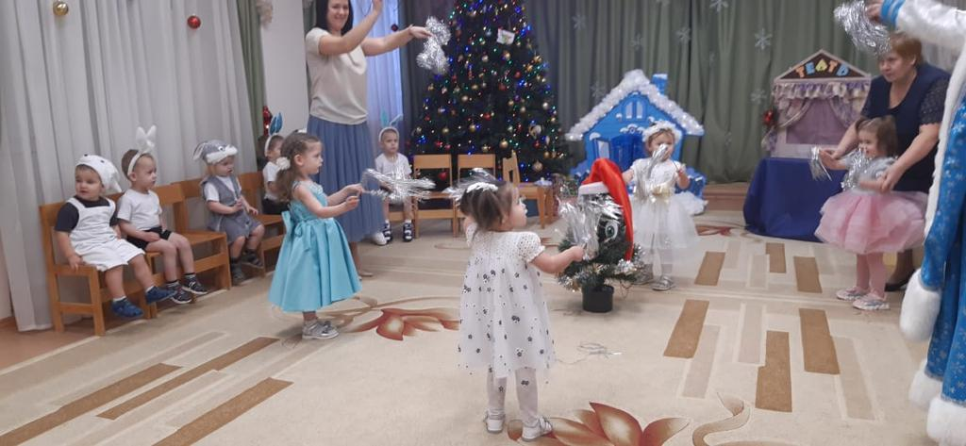

Ведущая:
Детки, а вы хотите потанцевать?
Встанем мы под ёлочку,
Будем мы плясать,
Маленькими ножками,
Будем мы стучать.
Пляска «Малыши – карандаши»
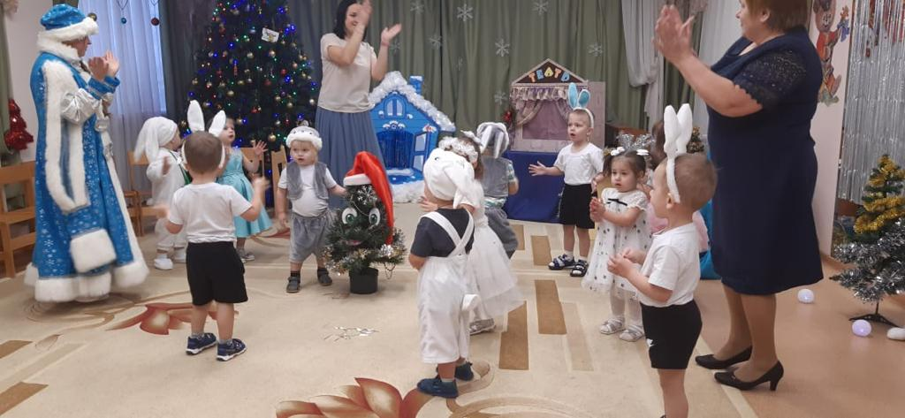
Ведущая:
К вам Снегурочка пришла и на праздник новогодний телефон принесла.
Мы в него позвоним, гостей на праздник пригласим.
Стоит кнопочки нажать, кого же будем мы встречать?
(Поднимает трубку, как – будто нажимает кнопочки (набирает номер телефона)
Снегурочка: - Алло! Это зайчишка, маленький трусишка?
В садик к нам скорей спеши, ждут у ёлки малыши.
(Под музыку появляется ЗАЙКА за ширмой)
Зайка:- Я, зайчишка в белой шубке, из лесочка к вам бежал.
Услыхав о приглашенье, сразу к вам я прискакал.
И о подарке, не забыл, красивую коробочку с собою прихватил.
(На ширме появляется коробочка, Снегурочка берёт её)
Снегурочка: - Коробочку откроем мы, и узнаем, что внутри.
Открывает коробочку, показывает –игрушки зайчики.

Снегурочка: - Здесь, ребятки зайчики сидят.
Лапками шевелят, потанцевать они хотят.
Танец зайчиков
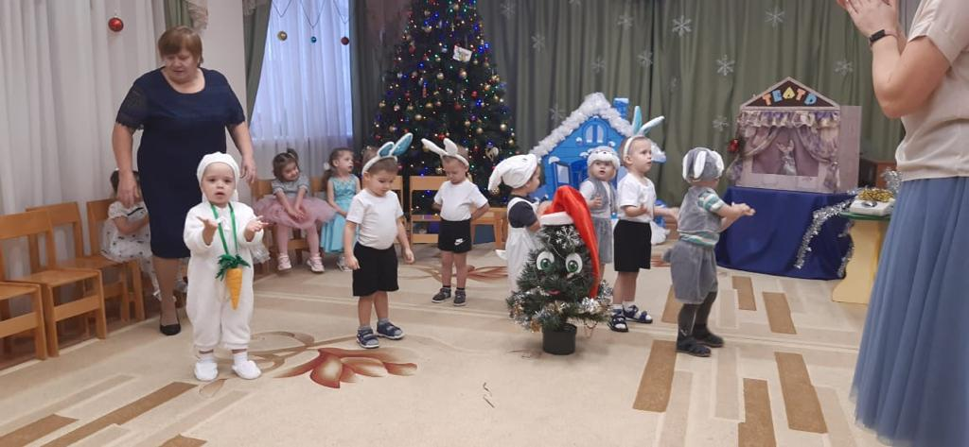
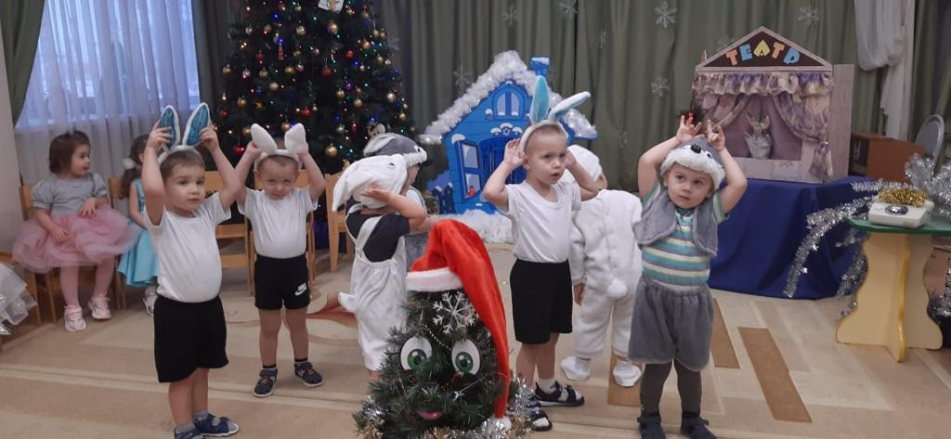
Ведущая: - Заинька, тебе спасибо говорим, и от души благодарим.
С новым годом поздравляем, и морковку тебе дарим.
(Ведущая даёт морковку Зайке)
Зайка: - Угодили, красота, люблю морковку очень я.
Ну, а мне пора бежать, дома ёлку наряжать. (убегает за ширму)

Снегурочка:
В телефон мы позвоним, еще гостей пригласим. (звонит)
Алло! Это серенький волчок? В гости приходи дружок.
Но, только деток не пугать, а у ёлки поиграть.
(Под музыку за ширмой появляется ВОЛЧОК)
Волчок:
- А вот и я, пришёл, волчок, конечно, серенький бочок.
Не буду никого пугать, а буду с вами я играть.
И о подарке не забыл, коробочку с собою прихватил.
( На ширме появляется коробочка)
Снегурочка:
Коробочку откроем мы, и узнаем, что внутри.
(Открывает коробочку, а там снежки)
А в коробочке снежки, как белые колобки.
Любим мы в снежки играть, и друг в друга их бросать.
Игра «Снежки»
Ведущая:
Волчок, порадовал ты нас, в этот новогодний час.
С новым годом поздравляем, пирожки тебе мы дарим.
(Ведущая даёт корзинку с пирожками Волчонку)
Волчок:
За пирожки спасибо вам друзья, голодным не останусь я.
Ну, а мне пора спешить, к празднику ёлку нарядить.
Снегурочка:
До свидания! Снова в телефон я позвоню, и гостей опять к нам приглашу.
Алло! Это лисонька – Лиса, всему лесу краса?
В гости к нам скорей спеши, ждут у ёлки малыши.
Под музыку появляется за ширмой ЛИСА
Лиса:
Я, Лисичка, хвостик рыжий, встану к ёлочке поближе.
Я сегодня так добра, что на праздник пригласили вы меня.
И о подарке, конечно, не забыла, чудную коробочку с собою прихватила.
На ширме появляется коробочка. Снегурочка берёт её.
Снегурочка: - Коробочку откроем мы, и узнаем, что внутри.
Открывает коробочку, а в ней погремушки
Снегурочка:
Погремушки Лисичка, ребяткам принесла,
Они блестят, искрятся, просто красота.
Погремушки все возьмем, с ними танец заведем.
Пляска с погремушками
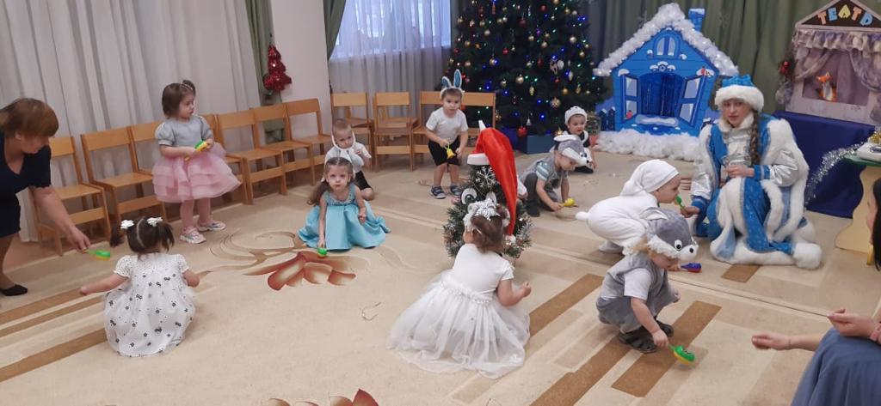
Ведущая:
Лисичка, тебе спасибо говорим, и от души благодарим.
С новым годом поздравляем, и конфету тебе дарим.
Ведущая даёт конфету Лисичке.
Лиса: - Люблю конфеты очень я, спасибо вам мои друзья.
Домой скорее побегу, да ёлочку я наряжу. (убегает)
Ведущая: – Кого бы нам еще пригласить?
Ну конечно же, Дедушку Мороза.
Снегурочка:
Ему сейчас мы позвоним, к ребятам в гости пригласим.
Алло! Дедушка Мороз? Ты скорее к нам иди и подарки захвати.
А мы, ребятки, давайте дружно ручками похлопаем,
Ножками потопаем и позовем Дедушку Мороза.
Все зовут. Слышится голос Дед Мороза.

Дед Мороз:
Ау-у! Иду, иду! Я ребятки, к вам спешу!
Здравствуйте, ребятишки, и девчонки, и мальчишки!
Здравствуй, моя внученька Снегурочка.
С Новым годом поздравляю, счастья, радости желаю.
Ну, а ёлка, просто диво, очень уж она красива!
Как блестят на ней игрушки, шишки, шарики, хлопушки!
К ёлочке вы подходите, Дедушке Морозу спойте и спляшите!
Песня «Дед Мороз»
Дед Мороз: А теперь пришла пора поиграть нам детвора.
Игра «Волшебный посох»
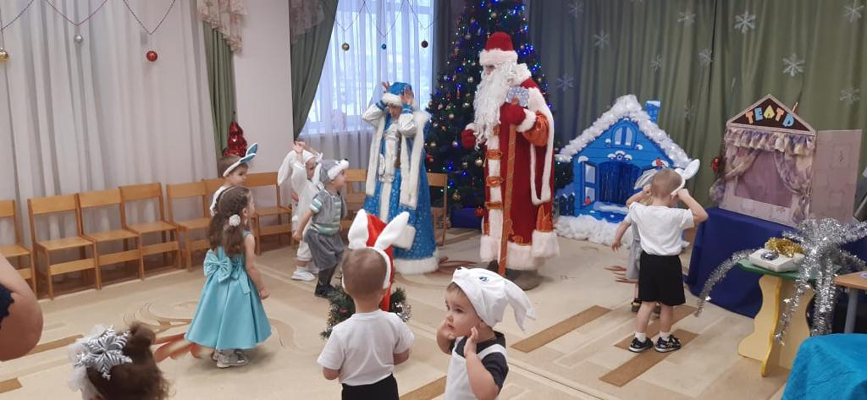
Дед Мороз: – Ох, устал я, посижу, на ребяток погляжу.
Ведущая: – Сядь, дедушка, отдохни. И мы немного отдохнем, дедушке стихи прочтем.
1 ребёнок:
Наша ёлка велика,
Наша ёлка высока,
Выше мамы, выше папы,
Достаёт до потолка
2 ребёнок:
Папа ёлочку принёс,
В комнате оставил,
Чтоб подарок Дед Мороз,
Мне под ней оставил.
3 ребёнок:
Я под ёлочкой сижу,
Зайку беленького жду,
Прискочи ко мне скорей,
Вместе будет веселей.
Дед Мороз:
Всем нам очень хорошо, весело сегодня,
Потому что к нам пришел праздник новогодний!
Вы, ребятки, выходите и у елочки спляшите.
Пляска « Снежные пирожки »
(дети садятся)
Дед Мороз:
Ребята, а вы не видели мой мешок? Куда же он подевался?
(Дети идут с Дедом Морозом и Снегурочкой вокруг ёлки, ходят по залу, ищут. Тут Снегурочка обнаруживает у елочки мешок с подарками- это мешок Деда Мороза, в нем лежат подарки для детей.)
Снегурочка:
Смотрите, что я нашла! Это же... твой мешок дедушка! Какой он тяжелый! Да здесь... подарки новогодние! Но ребятки их быстро нашли! Молодцы, малыши. Получайте-ка гостинцы от Дедушки Мороза и от Снегурочки.
(Взрослые раздают детям новогодние подарки)

Ведущая:
Спасибо Вам, Дедушка Мороз и Снегурочка за новогодние подарки, за то, что пришли к ребятам на праздник.
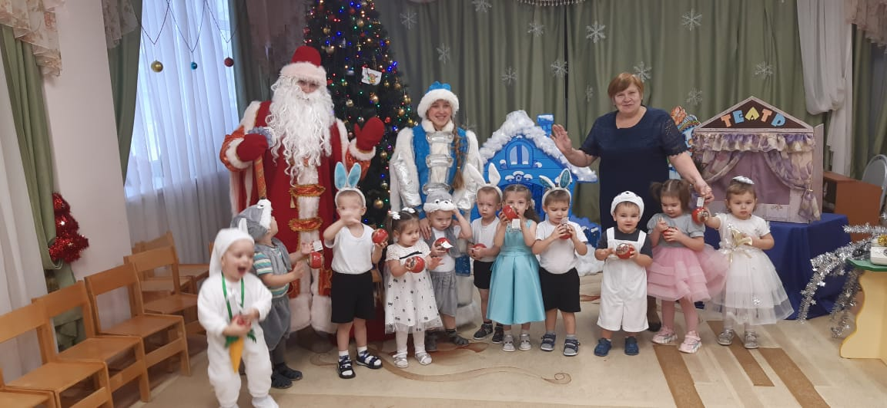
Дед Мороз:
А теперь настал прощанья час,
Дед Мороз даёт такой наказ:
Не болейте, не скучайте,
И меня не забывайте!
А я в будущем году,
Снова в гости к вам приду!

Снегурочка и Дед Мороз прощаются и уходят.
Дети покидают зал.

